Grammaire 3e D
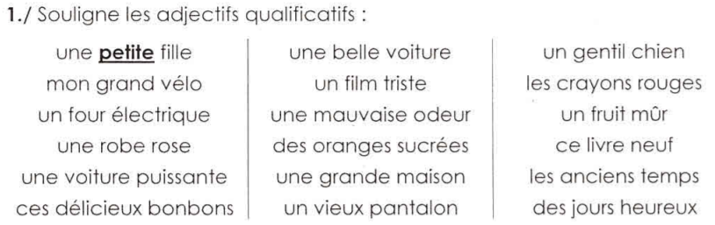
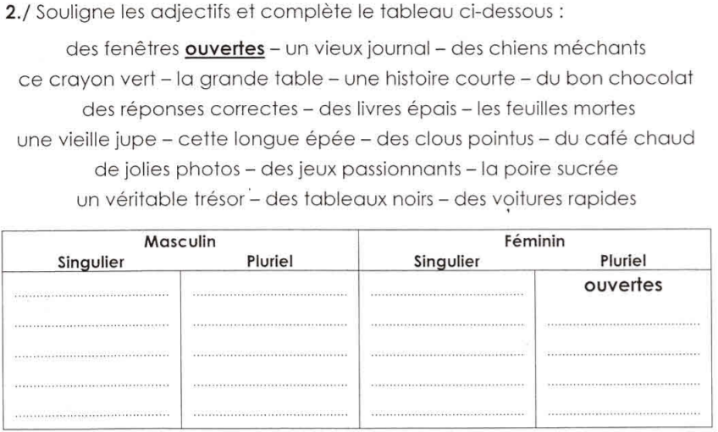

3./ Barre les phrases qui ne contiennent pas d’adjectif qualificatifs. Entoure les adjectifs que tu trouves.
a) C’est un acteur merveilleux.
b) Un solide pont de bois traverse la rivière.
c) Il a pêché un énorme poisson !
d) Un gros chat s’avance sur le toit rouge.
e) Le soleil de printemps arrive après les averses.
f) Le jeune garçon a une bonne idée.
g) L’ours blanc a une épaisse fourrure.
h) Pour tracer des lignes droites, il faut utiliser une règle.
i) Quelques tableaux anciens décoraient la pièce principale.
4./ Récris chaque phrase en ajoutant un adjectif qualificatif pour qualifier chaque nom en gras.
a) Un bateau vient d’accoster.
b) Une tour domine la ville.
c) Sonia a mis les fleurs dans un vase.
d) Le suspect portait un chapeau et tenait une sacoche.
5./ Recopie ce texte en supprimant les adjectifs qualificatifs.
L’écureuil roux grimpe à toute vitesse dans le grand arbre du jardin. Le gros bouledogue lui a fait
très peur. Du haut de l’énorme branche, il guette ce méchant chien en attendant qu’il s’en aille. Il
aimerait bien terminer sa récolte de bonnes grosses noisettes avant le terrible hiver glacial qui
arrive. Enfin, l’ennemi redouté s’en va !
6./ Es-tu capable de transformer les phrases selon l'exemple suivant ?
Georges vit à la campagne ; il se plaît à la campagne.
► Georges vit à la campagne ; il s'y plaît.
Je suis dans ma chambre ; j'apprends mes leçons dans ma chambre.

Je suis allé en Allemagne ; j'ai l'intention de retourner en Allemagne.

Tu es allé au supermarché ; tu m'as rencontré au supermarché.

Les élèves sont revenus du stade ; ils ne retourneront pas au stade.

Tu vis à la campagne ; tu te plais à la campagne.

Daniel a remis le ballon dans la chaufferie ; il l'a rangé dans la chaufferie.

Je suis allé au garage ; j'ai laissé ma voiture au garage.

Elle remue le sable ; elle cherche sa boucle d'oreille dans le sable.

Maman fait les magasins ; elle espère dénicher des occasions incroyables dans ces magasins.

Till traîne la ruche dans les taillis ; il la dissimule dans les taillis.

Je me rendrai samedi à la déchèterie : je déposerai des bouteilles de verre et de plastique à la déchèterie.

